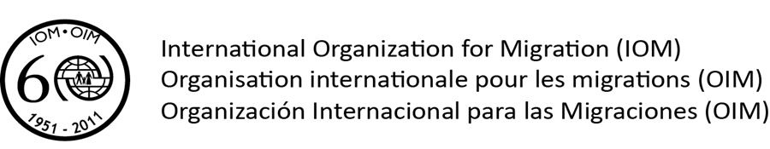

Lista de los proyectos que la Organización Internacional para las Migraciones implementa a nivel nacional en los países miembro de la CRM

Proyecto | País donante | Ejecutado en
Retorno voluntario de migrantes | México | México
Mejorando la gestión de la migración en la zona fronteriza México – Guatemala mediante la asistencia a migrantes vulnerables. | Estados Unidos | México
Mejorando los mecanismos institucionales de protección y asistencia a víctimas de trata de personas en México. | Estados Unidos | México
Desarrollando herramientas para aumentar las capacidades gubernamentales para planificar e implementer políticas de migración laboral mediante el mejoramiento de los mecanismos institucionales y regularotorios. | Fondos propios de OIM | México, Guatemala, Honduras, El Salvador, Nicaragua, Costa Rica, Ecuador y Colombia
Difusión y Fortalecimiento para Grupos Beta y el Programa Paisano como ejemplo de alianzas exitosas en beneficio de las y los migrantes. | Fondos propios de OIM | México
La trata de personas con fines de explotación sexual; un enfoque-diagnóstico en el área metropolitana de Ciudad Juárez, Chihuahua | México | México
Atención integral y refugio temporal para víctimas de trata de personas – proyecto piloto | Fondos propios de OIM | Guatemala
Fortalecimiento de la Dirección General de Migración de Guatemala (sin movimiento) | Guatemala | Guatemala
Retorno de Migrantes Guatemaltecos Vulnerables (sin movimiento) | Guatemala | Guatemala
Retorno de Migrantes Guatemaltecos Repatriados - “Proyecto de Apoyo a Repatriados” | Estados Unidos | Guatemala
Fortaleciendo las capacidades de actores claves para prevenir la trata de personas, proteger a sus víctimas y perseguir a sus tratantes, | Estados Unidos | Belice
Entrenamiento para mejorar las capacidades técnicas: una respuesta coordinada a la migración | Fondos propios de OIM | Belice
Fortalecimiento e institucionalización de políticas para la protección de víctimas de trata de personas | El Salvador | El Salvador
Regularización de migrantes nicaragüenses y sus familiares en El Salvador | Fondos propios de OIM | El Salvador y Nicaragua
Desarrollo de políticas para favorecer a jóvenes en riesgo social a nivel local. | UNFPA | El Salvador
Retorno y reintegración de niños y niñas no acompañados, | Estados Unidos | El Salvador
Retorno de migrantes salvadoreños provenientes de Guatemala y México | El Salvador | El Salvador
Fortalecimiento institucional del Ministerio del Interior y de la Dirección General de Migración | Honduras | Honduras
Desarrollo humano para los jóvenes – superando los desafíos de la migración mediante la generación de empleo | España | Honduras
Bancarización de remesas y educación financiera a familias de migrantes | España | Nicaragua
Perfiles de los tratantes: un recurso para la policía migratoria | Estados Unidos | Costa Rica
Tendencias actuales de la migración laboral de mujeres nicaragüenses en Costa Rica | Estados Unidos | Costa Rica
Puesto móvil de salud en la frontera Panama/Costa Rica | Alemania | Costa Rica
Salud sexual y reproductiva y prevención de la violencia de género | UNFPA | Costa Rica
Fortalecimiento de la gestión y expedición de pasaportes y documentos de viaje | Fondos propios de OIM | Costa Rica
Mejoramiento de la situación socioeconómica de las personas migrantes trabajadoras ngäbe y buglé en Panamá y Costa Rica | Fondos propios de OIM | Panama – Costa Rica

